Práctica de builds firmados
Sesión 14 · PharmaMobil para Android
En esta práctica preparé la versión Android de PharmaMobil para instalarla fuera del entorno de desarrollo. Generé un APK de revisión y un AAB firmado, verifiqué el certificado y recorrí funciones principales desde un Samsung Galaxy S25 Ultra. Este informe distingue lo que quedó comprobado de lo que sigue limitado o no se volvió a probar en la versión firmada.

Datos de la entrega
Dato | Valor
Estudiante | Roberto Samuel Valencia Saavedra
Proyecto | PharmaMobil · Kotlin Multiplatform
Dispositivo autorizado | Samsung Galaxy S25 Ultra; versión de Android no registrada en las capturas.
Rama de entrega | feature/builds-14
Commit que produjo los builds | 6a9dea1 · feat(builds): prepara release firmado para Android
Base de la rama | feature/integrador-13, último estado disponible de la sesión 13.

Identidad y archivos Android
Elemento | Resultado
applicationId | pe.edu.upeu.pharmamobile
versionCode / versionName | 1 / 1.0.0
Paquete para instalación | PharmaMobil_Valencia_Android_v1.0.0.apk
Paquete de entrega Android | PharmaMobil_Valencia_Android_v1.0.0.aab
Firma | APK verificado con esquema v2; certificado RSA de 2048 bits.

Las contraseñas y el almacén de claves permanecen fuera de Git. El proyecto usa keystore.properties local, ignorado por .gitignore. La configuración de release deja la minificación desactivada; por ello, esta entrega confirma el recorrido de la versión firmada, pero no valida el comportamiento con código reducido u ofuscado.

Recorrido observado en el teléfono
Las capturas siguientes provienen del recorrido que el estudiante hizo en el dispositivo autorizado. Se registran únicamente resultados visibles en esas imágenes; no se presentan como pruebas de todos los casos del checklist.
Prueba | Resultado visible | Evidencia
Instalación / apertura | La aplicación abre y llega a sus pantallas. El estudiante confirmó que instaló el APK firmado. | 03, 04
Inicio de sesión | La pantalla de inicio muestra la sesión de Carlos. | 04
Permiso nativo | Inicio muestra “Permiso concedido”. | 04
Navegación | El menú abre Inicio, Productos, Clientes y Pedidos; modo oscuro activado en la captura. | 09
Registro de cliente | La interfaz confirma que “roberto samuel” se registró correctamente. | 06
Creación de producto | La interfaz confirma “Producto hfjfnf creado en el servidor”. | 07
Consulta de inventario | La lista presenta productos y el nuevo producto hfjfnf. | 08
Modo oscuro | La interfaz confirma la creación de “shinchan”. | 10
Pedidos | La pantalla muestra “Módulo en preparación”; se anota como función no terminada. | 05
Edición de producto | Los valores editados aparecen en la lista como “Alcohol medicinalll”, S/ 9.50 y 432 unidades. | 11–13
Desactivación | Se muestra la confirmación; luego el producto figura como Inactivo en la pestaña y en su detalle. | 14–16
Pestañas del inventario | Se muestran los listados Activos, Inactivos y Bajo stock. | 14, 18–19

Cierre de alcance
Comprobado: apertura en el teléfono, sesión activa, permiso concedido, navegación, alta de cliente, alta y edición de producto, desactivación y consulta por pestañas de estado y stock. La desactivación conserva el producto en la pestaña Inactivos. Limitación observada: Pedidos continúa como pantalla informativa. La versión release se recorrió con minificación desactivada.
No se ejecutó en esta versión firmada el ciclo modo avión → reconexión → sincronización. El APK apunta al backend local de la laptop (172.17.26.36:8080); al cambiar de red, el teléfono puede dejar de alcanzar esa dirección y no se comprobaría la sincronización con el servidor. Por eso el informe no da ese escenario como verificado. Tampoco se documentaron aquí credenciales incorrectas ni permisos denegados.

Firma, resguardo y reproducción
La verificación de firma se guardó en output/deliverables/verificacion-firma-apk.txt. El resumen de versionado se conserva en output/deliverables/version-y-paquete.txt. La huella SHA-256 permite reconocer el certificado usado para firmar el instalable.
Campo del certificado | Valor
Titular | CN=Roberto Samuel Valencia Saavedra, OU=Universidad Peruana Union, O=Universidad Peruana Union, L=Lima, ST=Lima, C=PE
Algoritmo / tamaño | RSA · 2048 bits
SHA-256 | ed6d3c05727b17c6d9eab9c716fd3967b5bba793e233ef1e2b5df6124335ac80
Esquema APK confirmado | v2

Notas para entregar y volver a generar
- El APK está pensado para instalar y revisar en Android. El AAB es el paquete de entrega; no se instala directamente tocándolo en el teléfono.
- Los dos archivos están en output/deliverables. La clave JKS se guarda fuera del repositorio; se debe conservar una copia de respaldo segura, separada de esta laptop. Perderla impediría firmar futuras actualizaciones con la misma identidad.
- La variante phone apunta al backend PharmaSoft de laboratorio en 172.17.26.36:8080. Para sincronizar, el backend debe estar activo y el teléfono debe alcanzar esa dirección en la red local. Si se cambia de red, puede perderse esa ruta; mantener el mismo Wi-Fi no necesariamente cambia la IP local. La configuración HTTP está pensada solo para este entorno de laboratorio.
- Desde la raíz del proyecto, con keystore.properties local configurado, los builds se regeneran con: .\gradlew.bat :androidApp:assemblePhoneRelease :androidApp:bundlePhoneRelease.
- La rama feature/builds-14 se creó sobre feature/integrador-13 porque develop no estaba disponible en el repositorio al iniciar esta práctica. El commit 6a9dea1 corresponde al código del que salieron los builds; los documentos y evidencias posteriores no cambian el binario.

Pendientes reales
Pendiente | Estado / acción
Respaldo externo del JKS | Guardar una copia segura fuera de esta laptop; no subirla a Git.
Captura literal de apksigner | La verificación y huella están incluidas en TXT y en el informe; falta la captura de consola que solicita la guía.
Modo avión y sincronización en release | No probado en esta versión firmada: el teléfono usa el backend local y el cambio de red puede impedir alcanzar la dirección LAN configurada.
Otros casos negativos | No se registran aquí pruebas de credenciales incorrectas ni permisos denegados.

Conclusión: la entrega Android tiene APK y AAB firmados, datos de versión, verificación del certificado y evidencias del funcionamiento básico en el teléfono. Las limitaciones anteriores quedan expuestas para que el informe no prometa pruebas que no aparecen en el material reunido.

Evidencia del recorrido
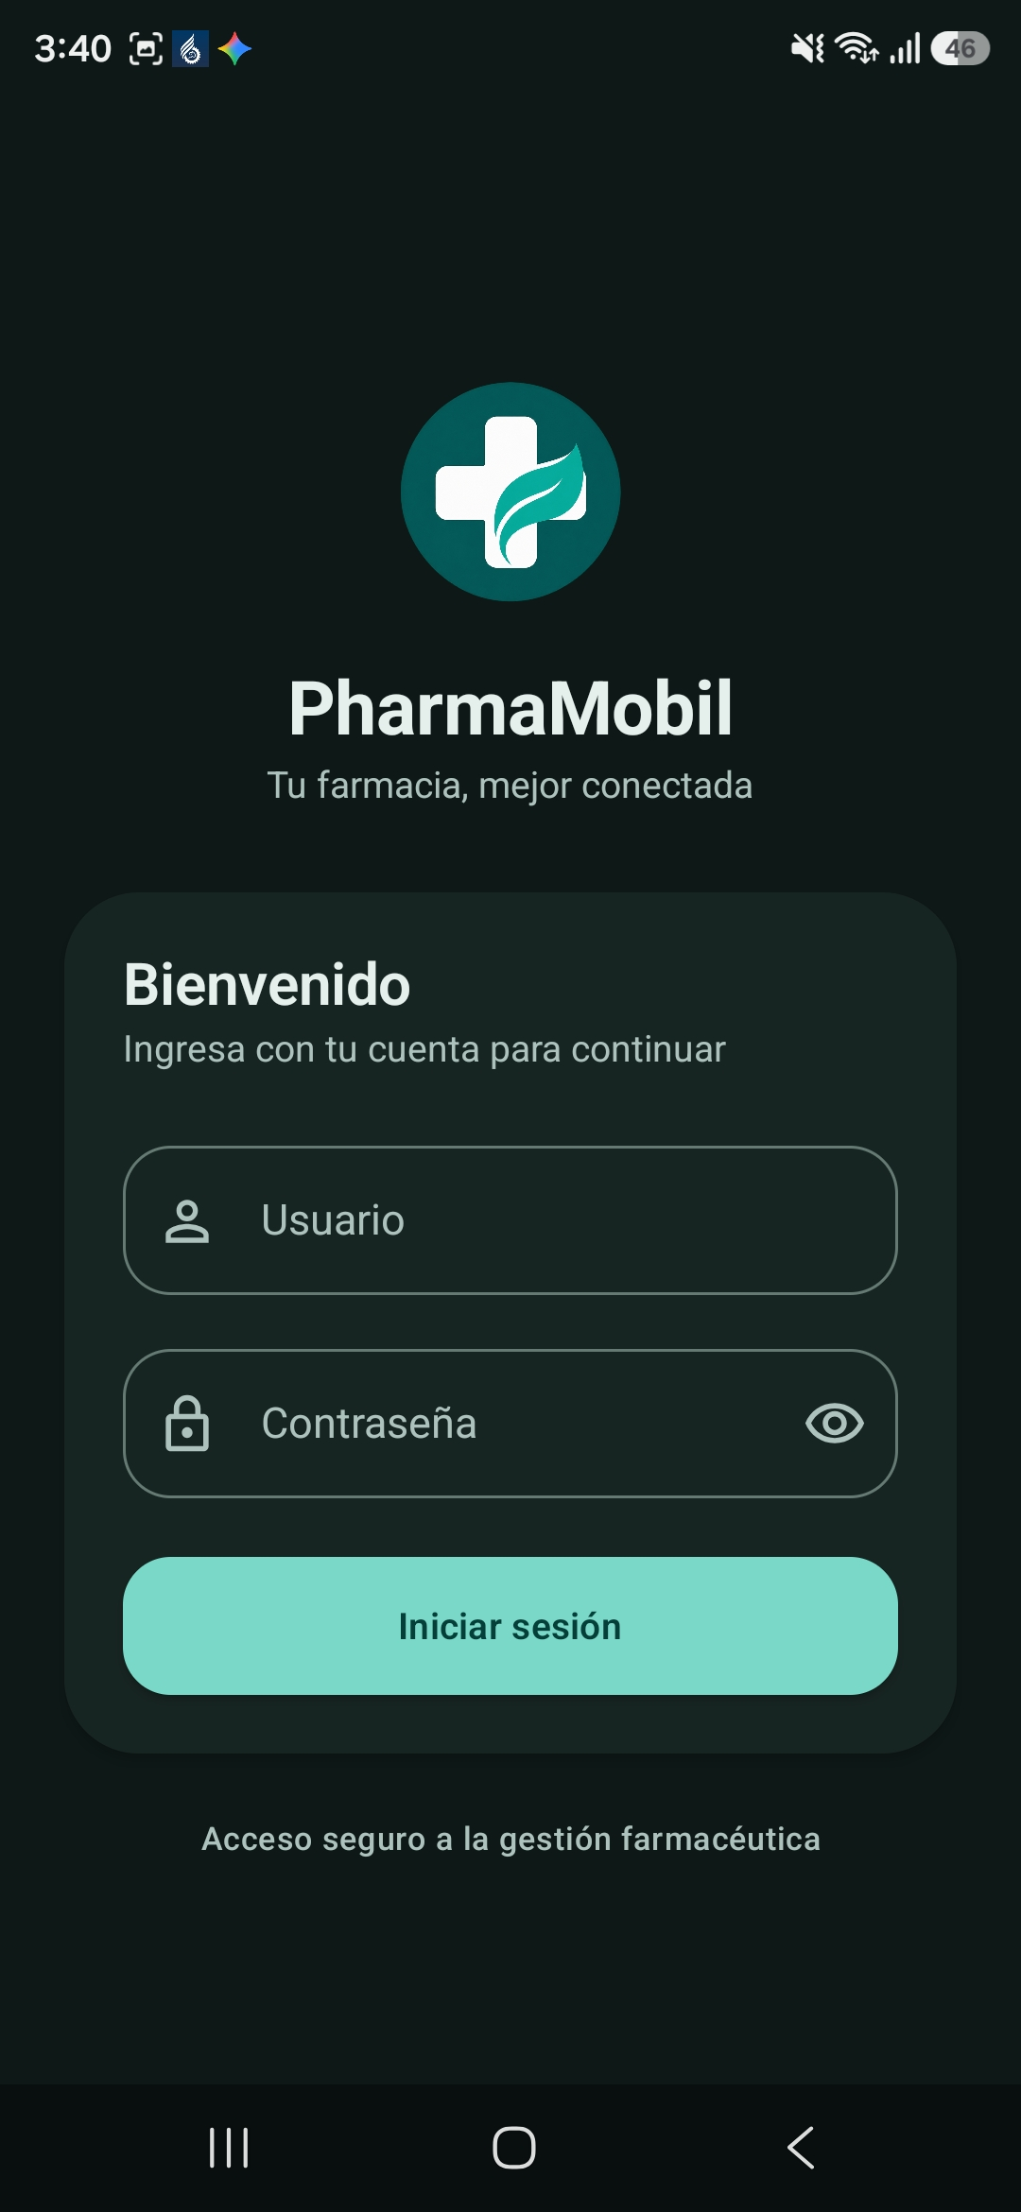  Inicio de sesión de PharmaMobil. | 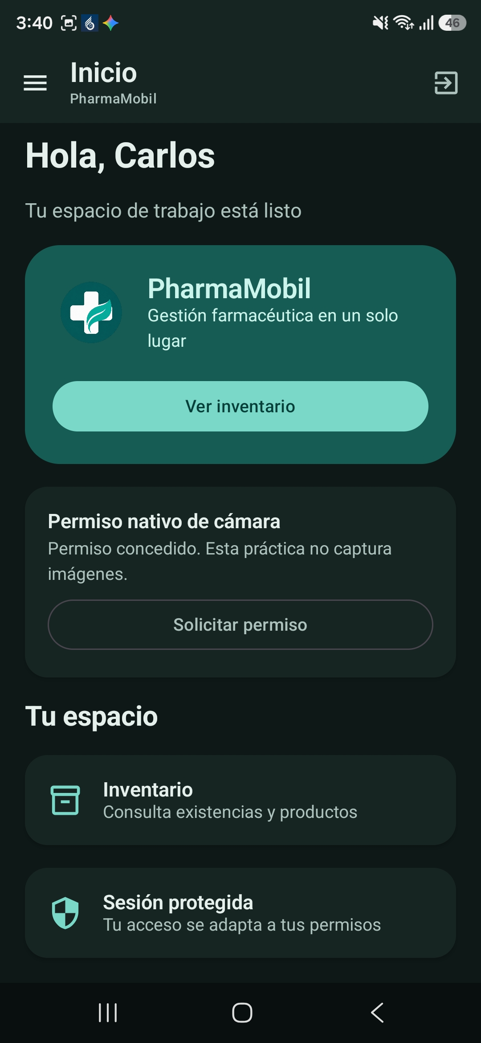  Inicio con sesión activa y permiso de cámara concedido.

Evidencia del recorrido
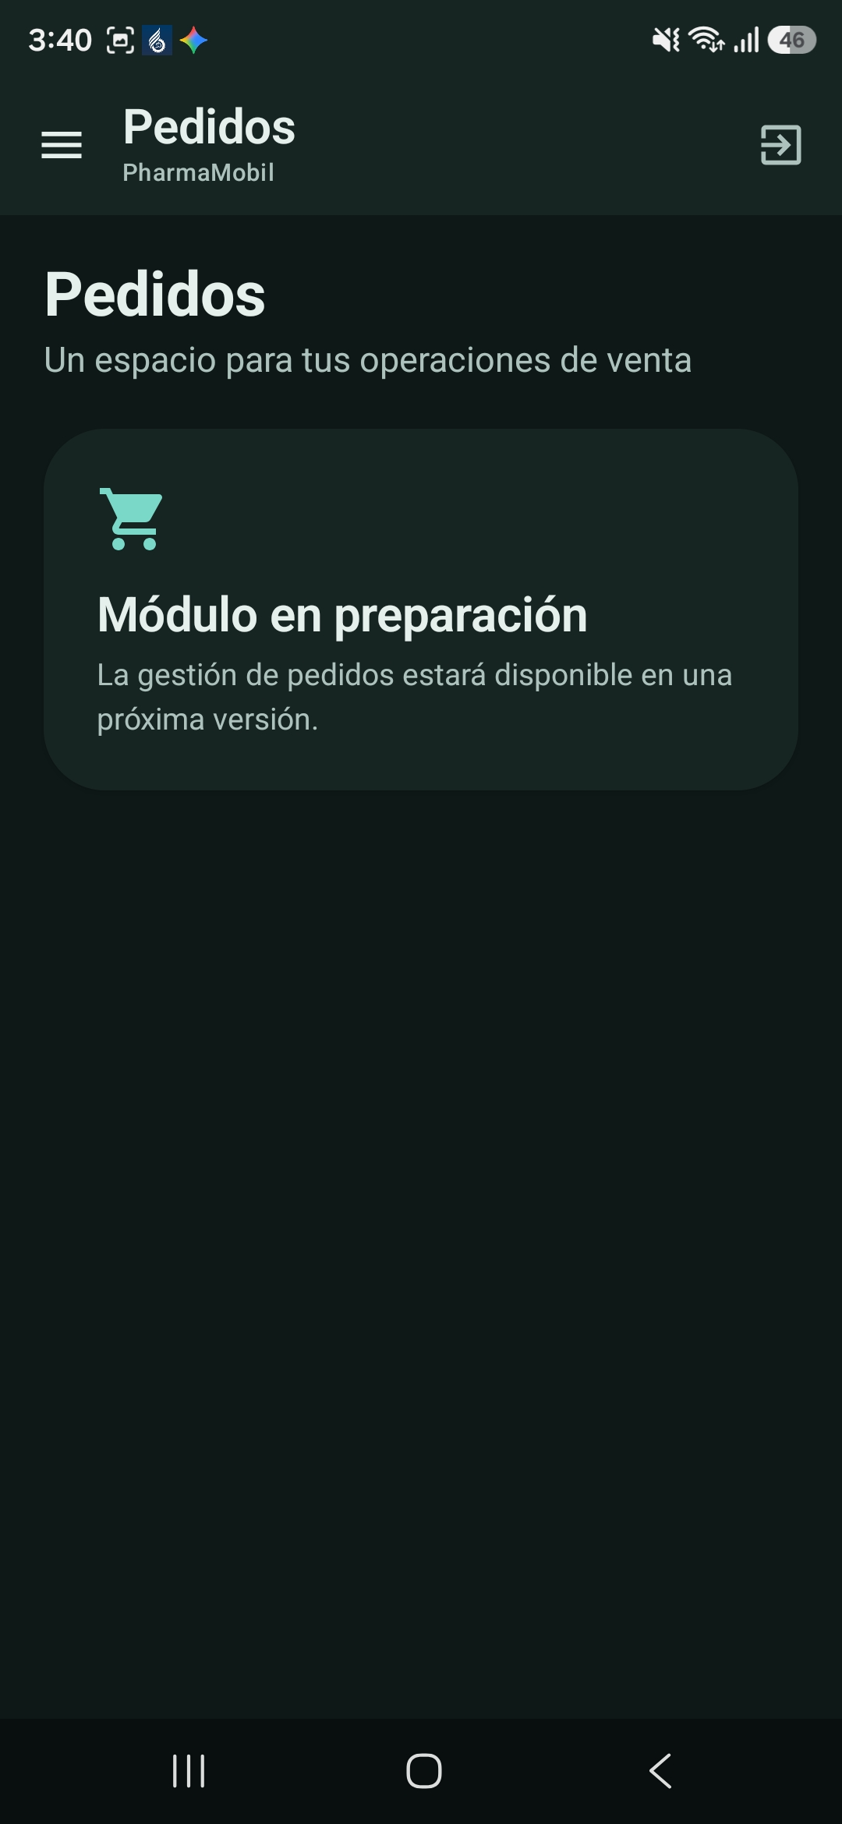  Pedidos presenta el estado “Módulo en preparación”. | 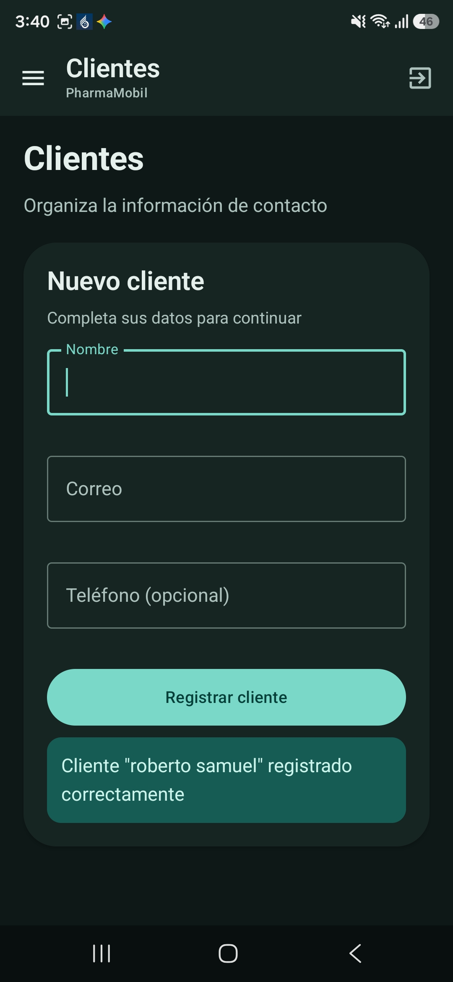  Confirmación de registro del cliente.

Evidencia del recorrido
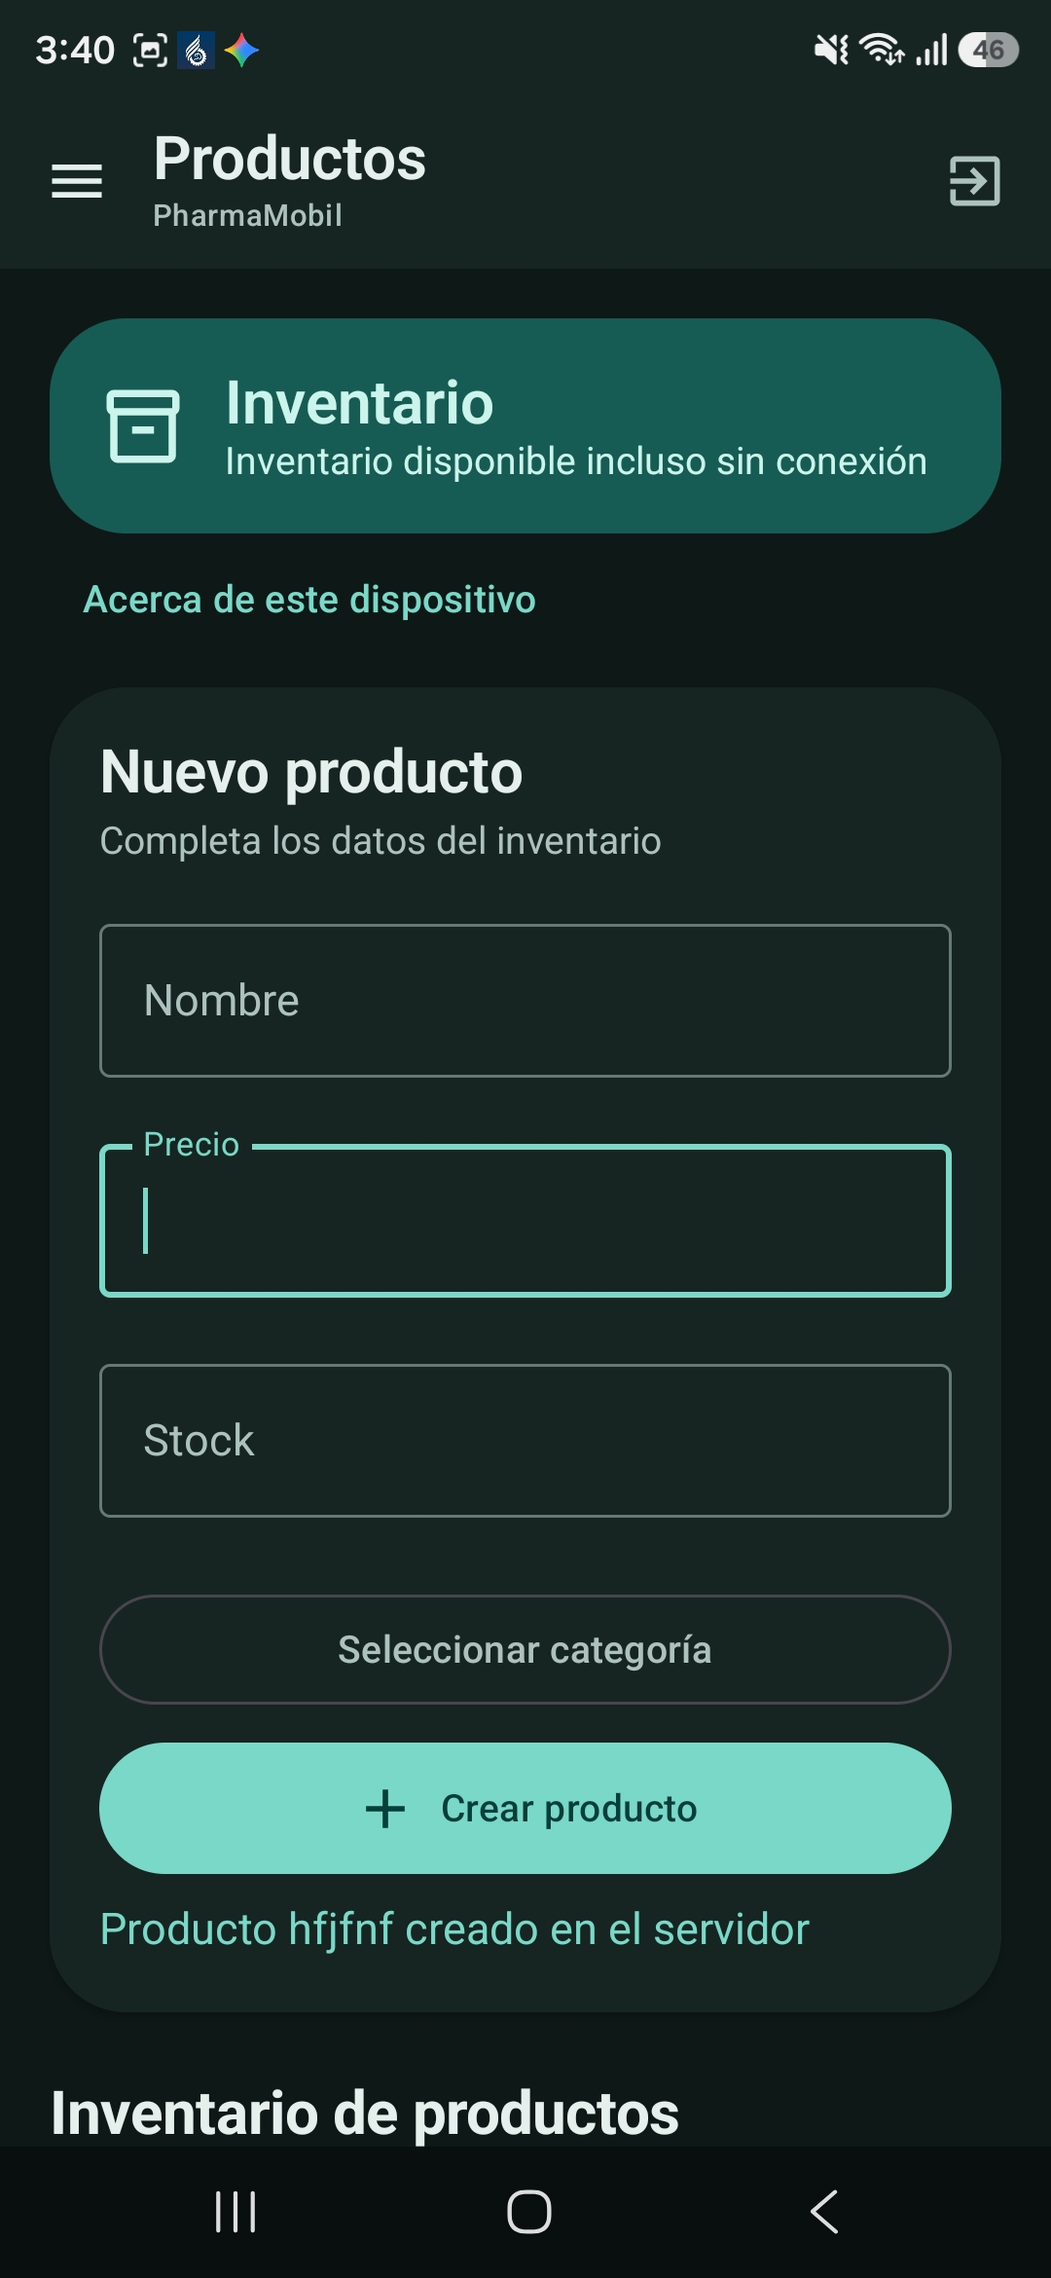  Formulario y confirmación de creación del producto hfjfnf. | 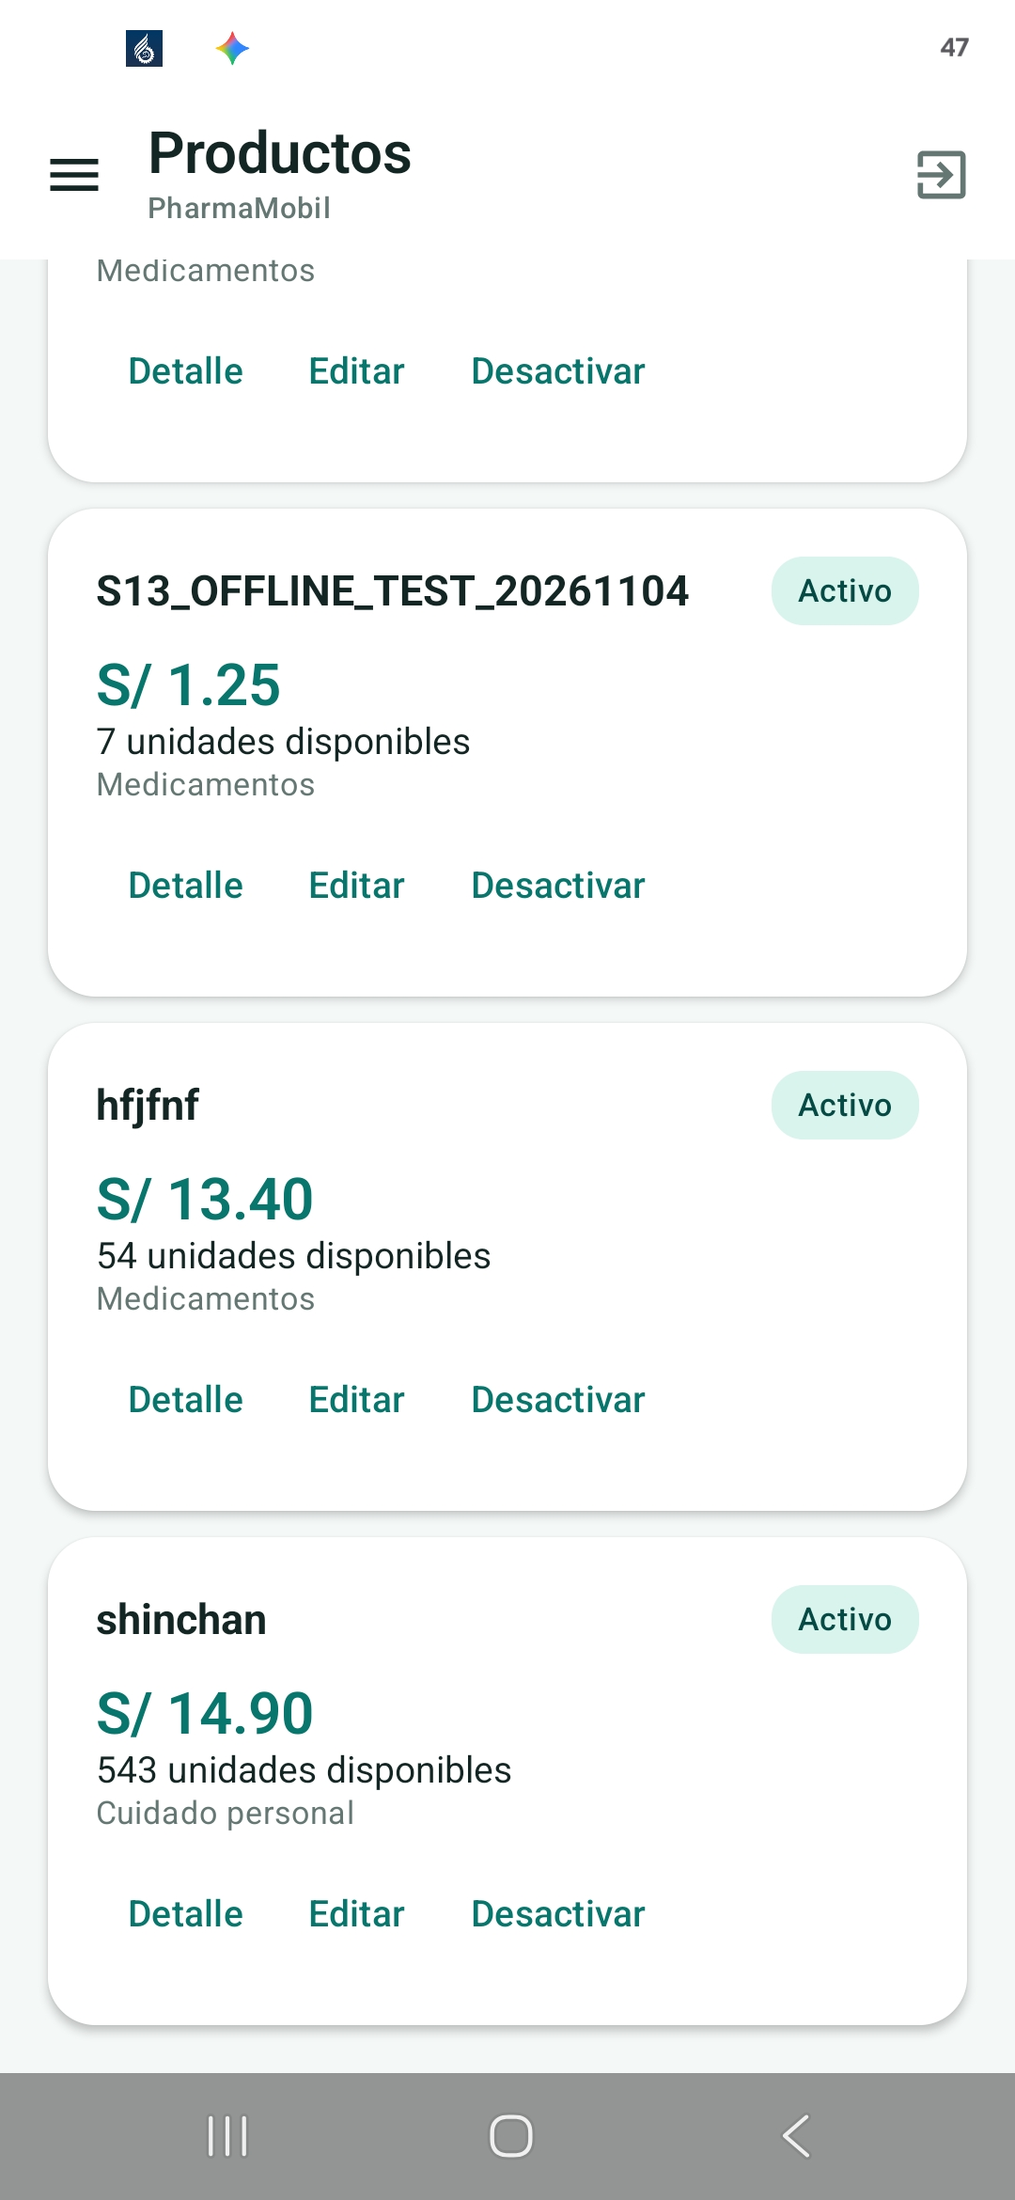  Inventario actualizado con los productos visibles.

Evidencia del recorrido
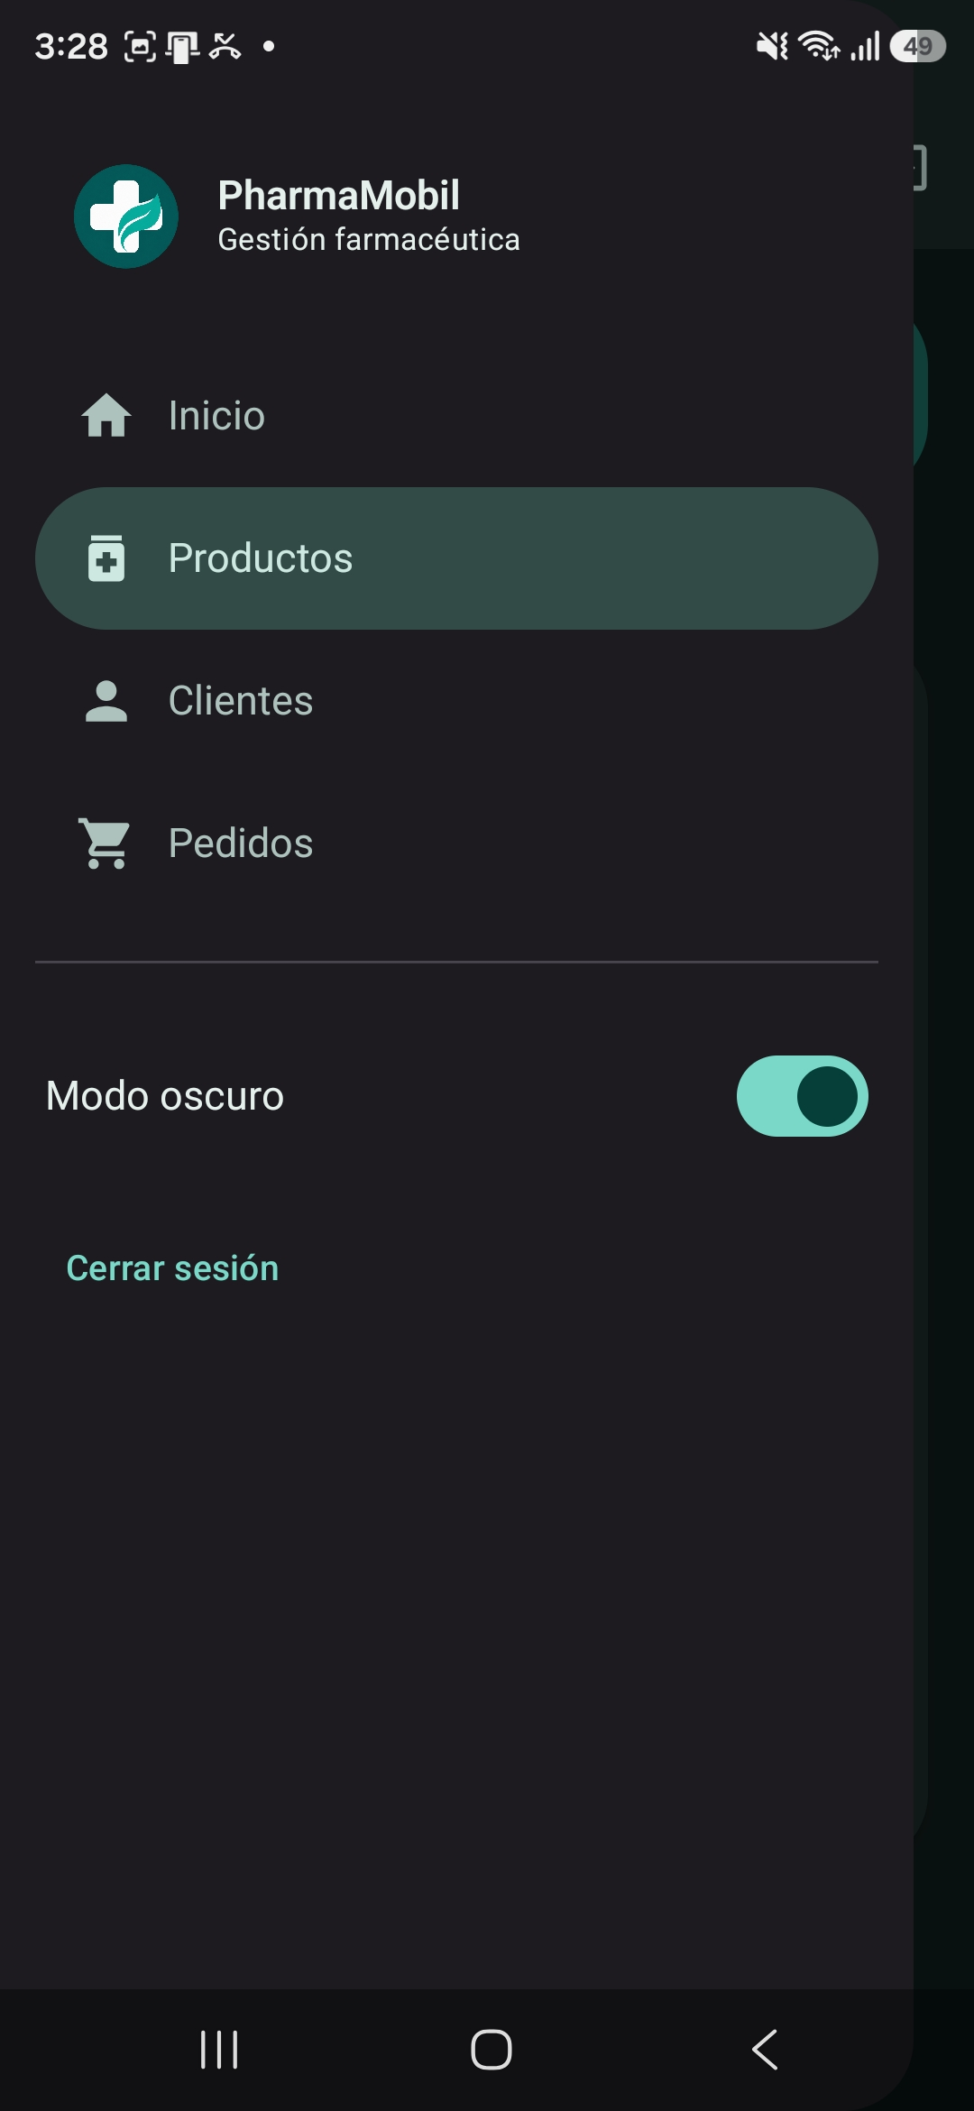  Menú principal y preferencia de modo oscuro. | 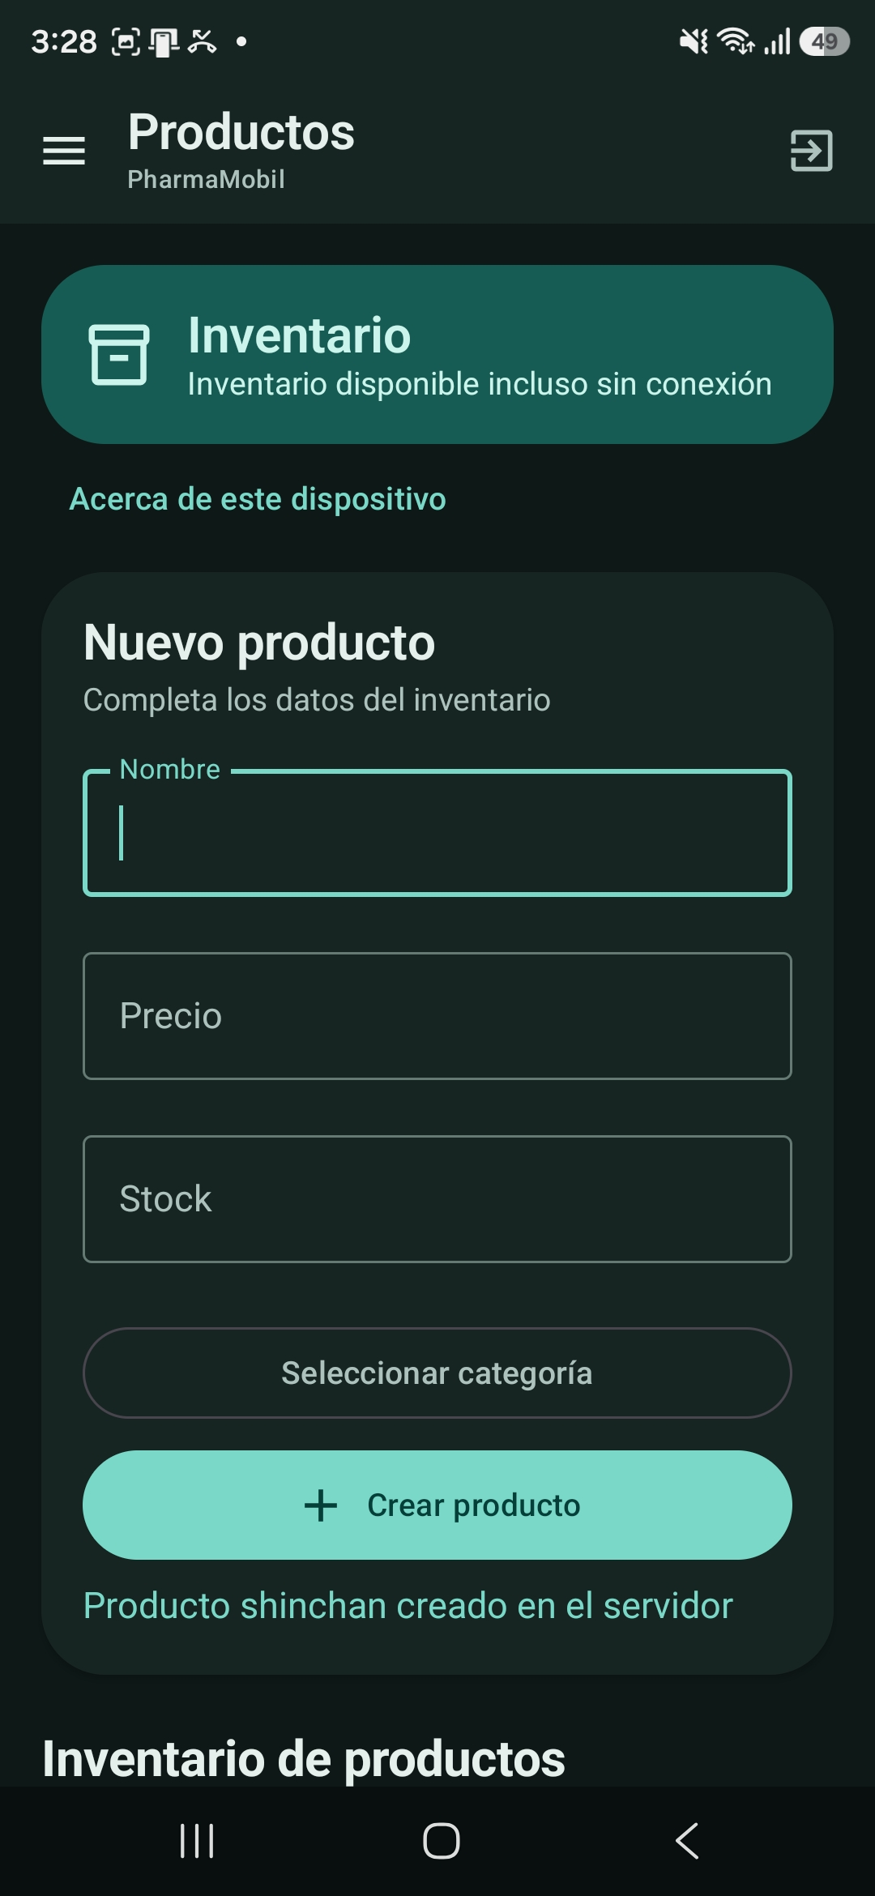  Confirmación de creación de shinchan en tema oscuro.

Evidencia de edición y filtros
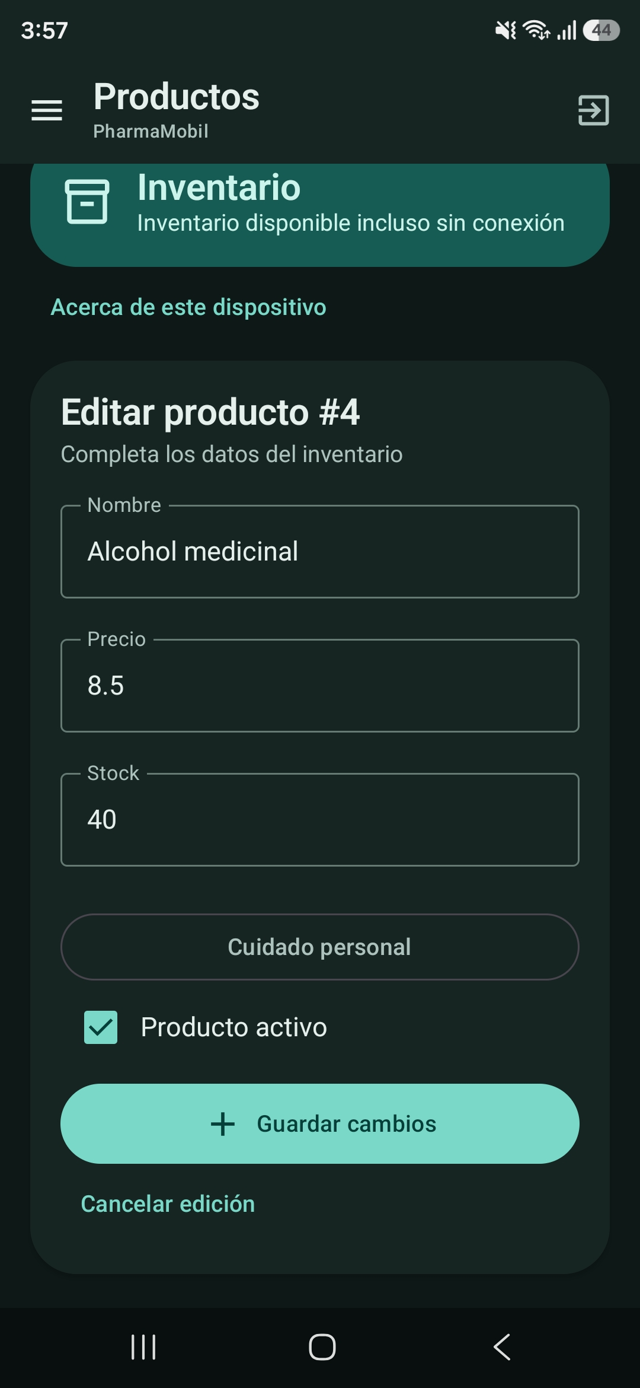  Formulario de edición del producto #4 antes de guardar. | 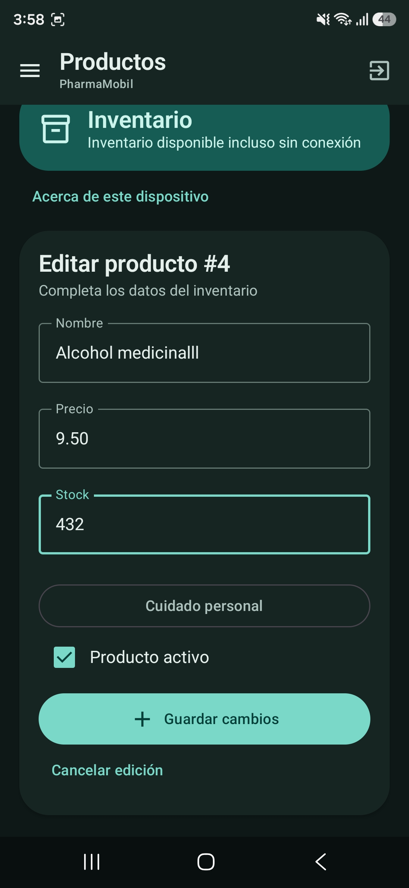  Valores cambiados antes de guardar: nombre, precio y stock.

Evidencia de edición y filtros
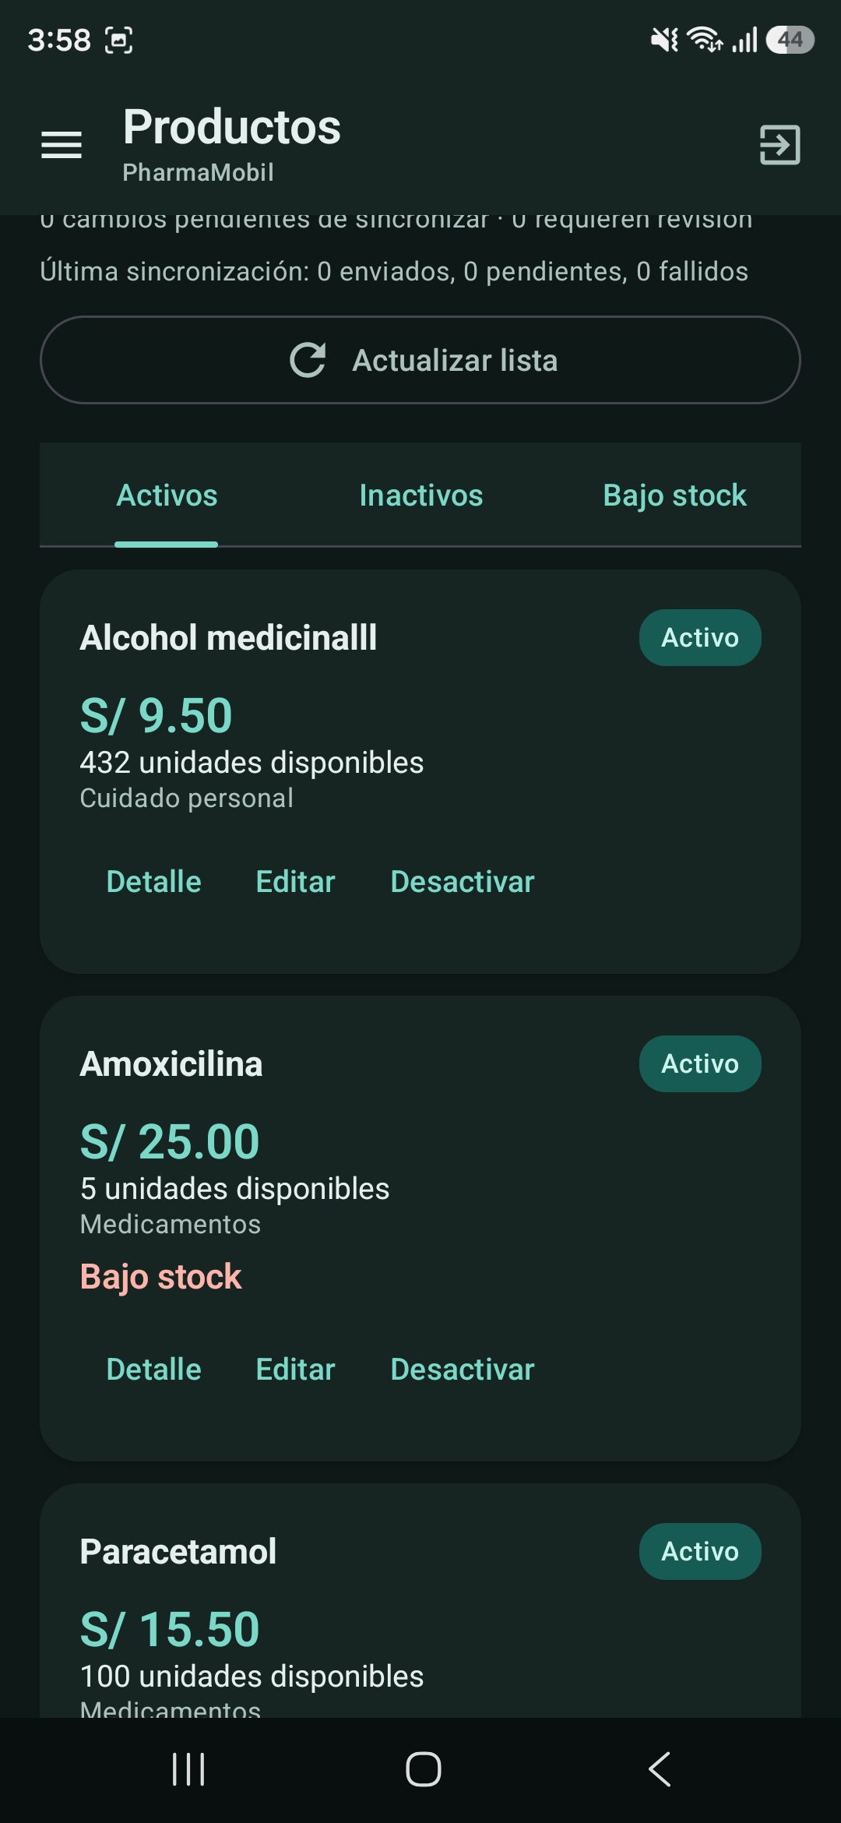  El producto editado aparece en Activos con los nuevos valores. | 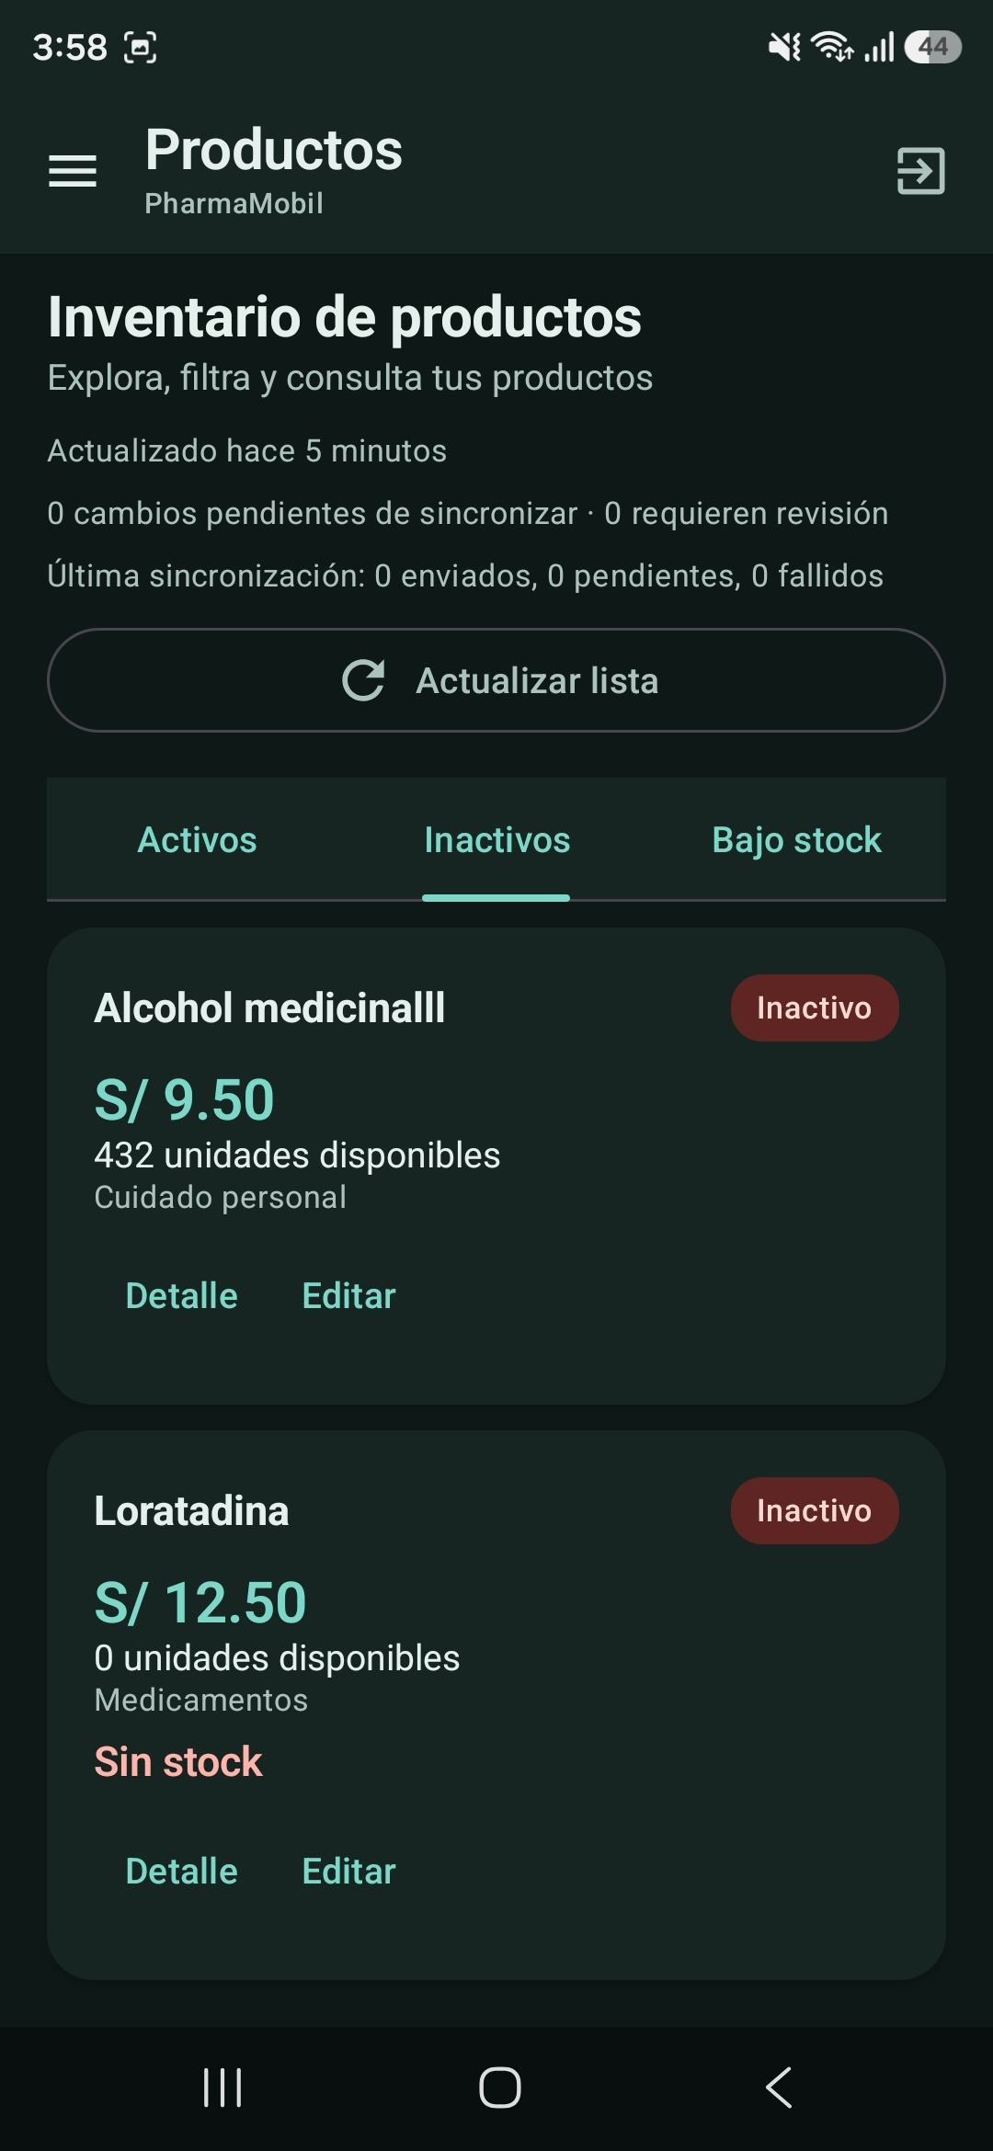  Pestaña Inactivos con el producto desactivado.

Evidencia de edición y filtros
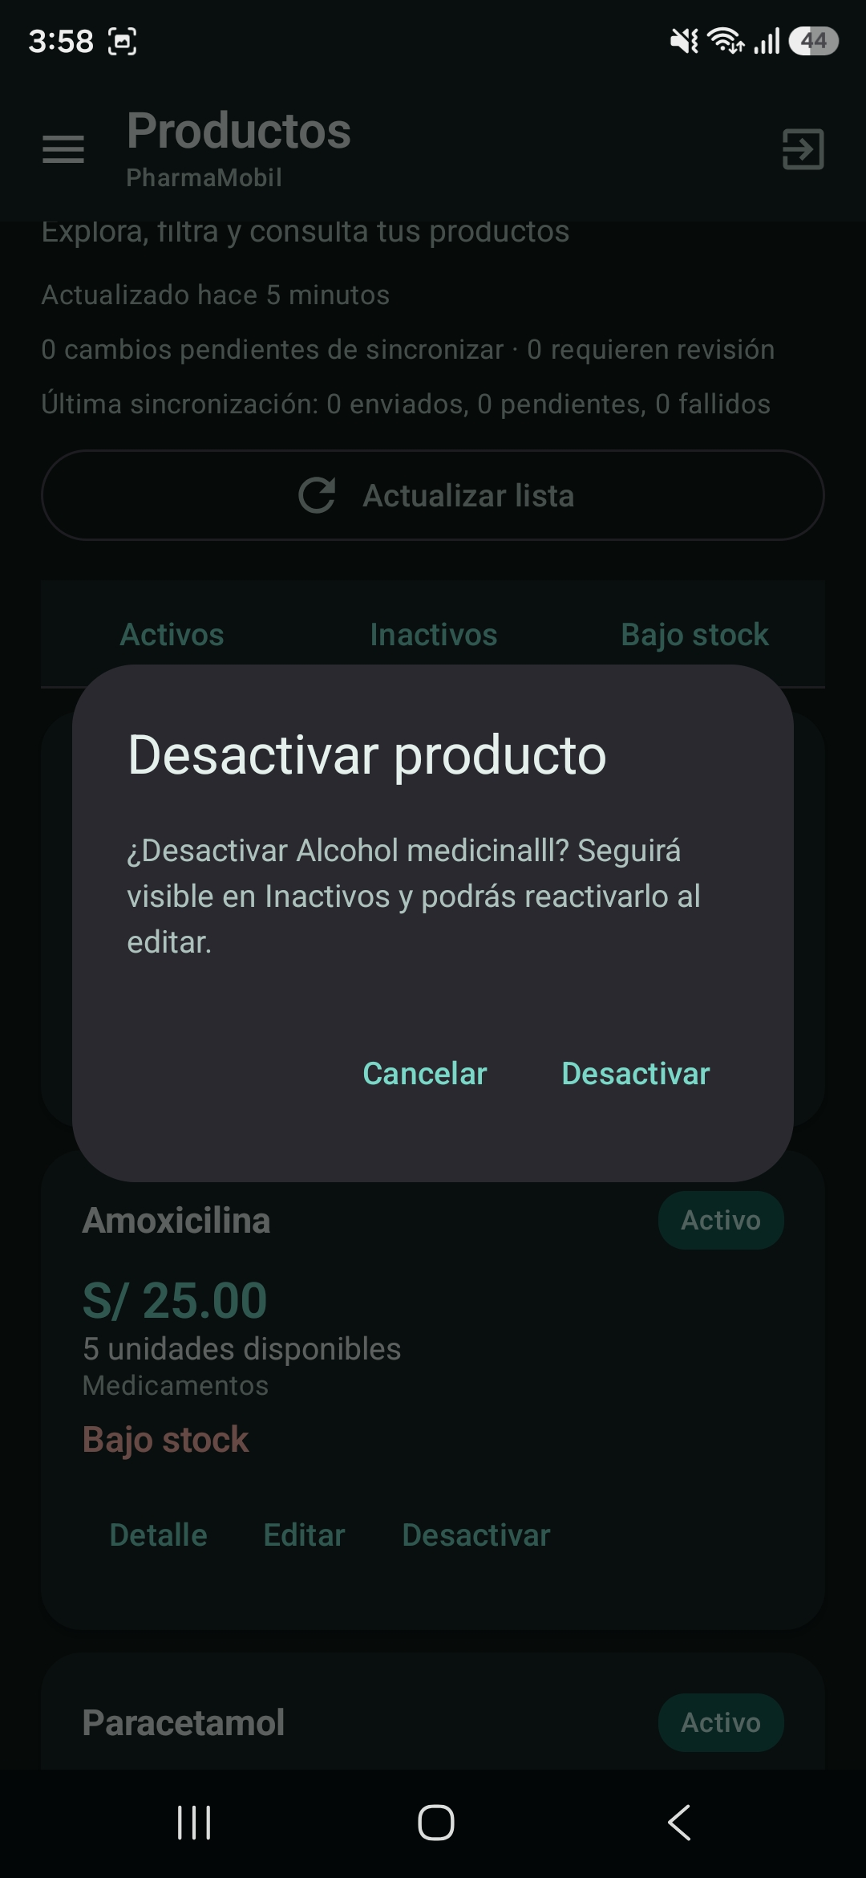  Diálogo de confirmación para desactivar un producto. | 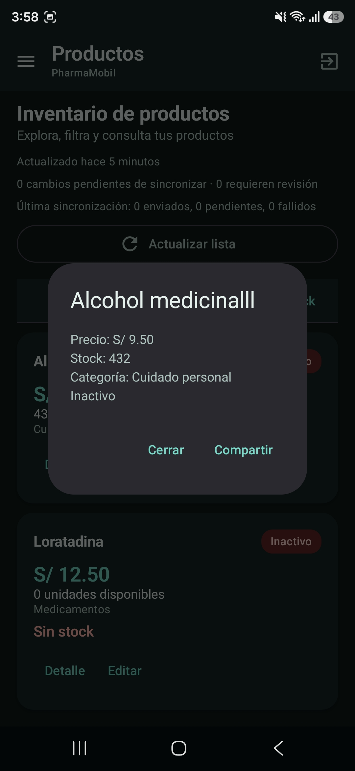  Detalle del producto; indica estado Inactivo.

Evidencia de edición y filtros
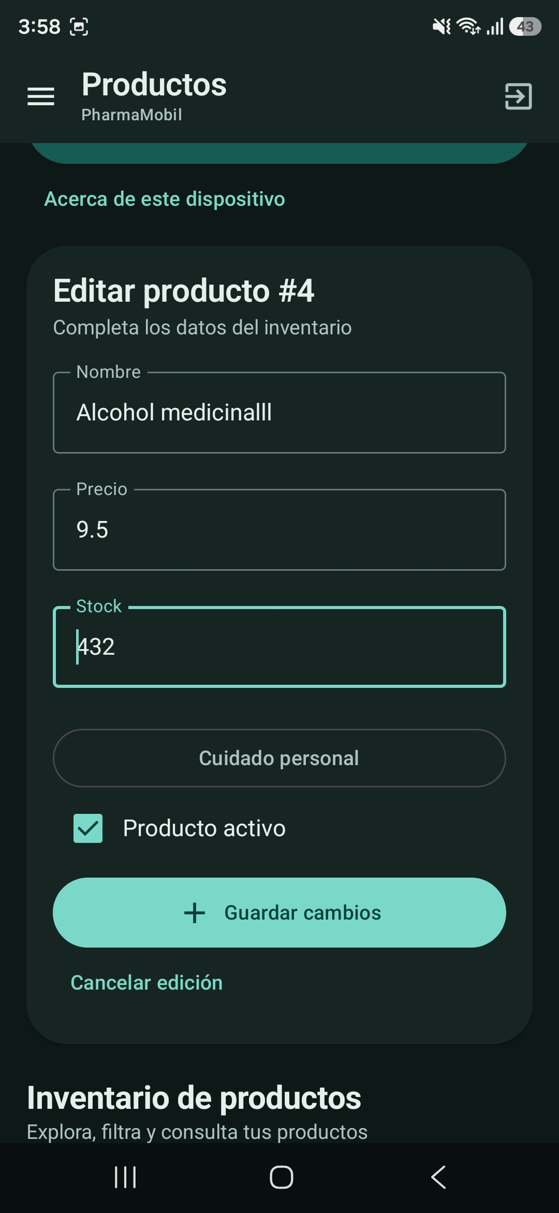  Formulario de edición del producto ya consultado. | 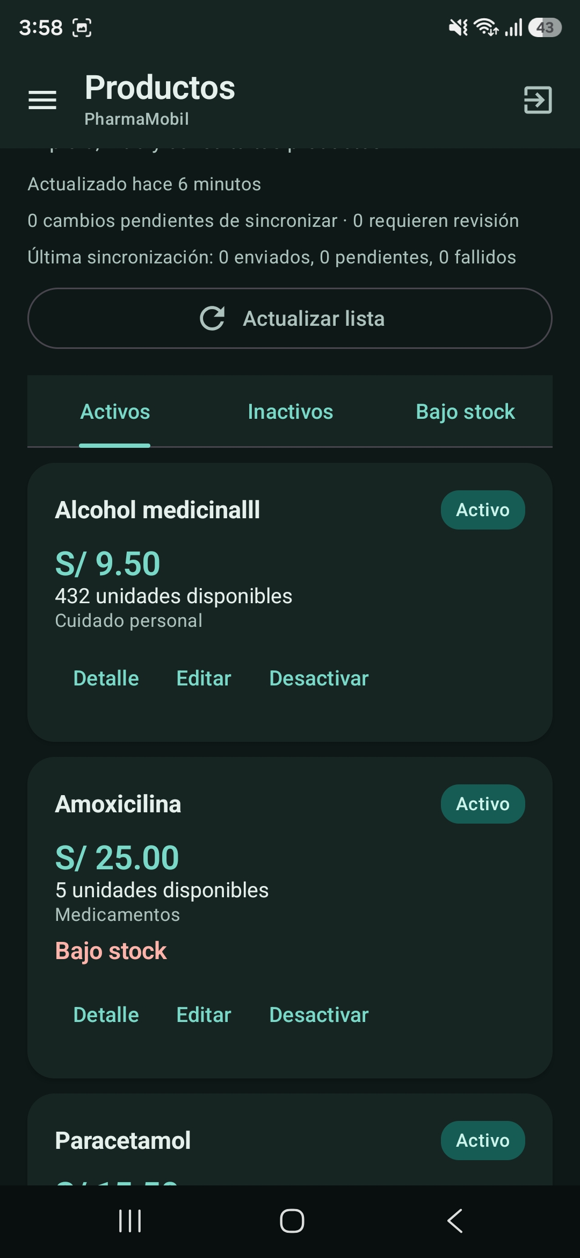  Pestaña Activos del inventario.

Evidencia de edición y filtros
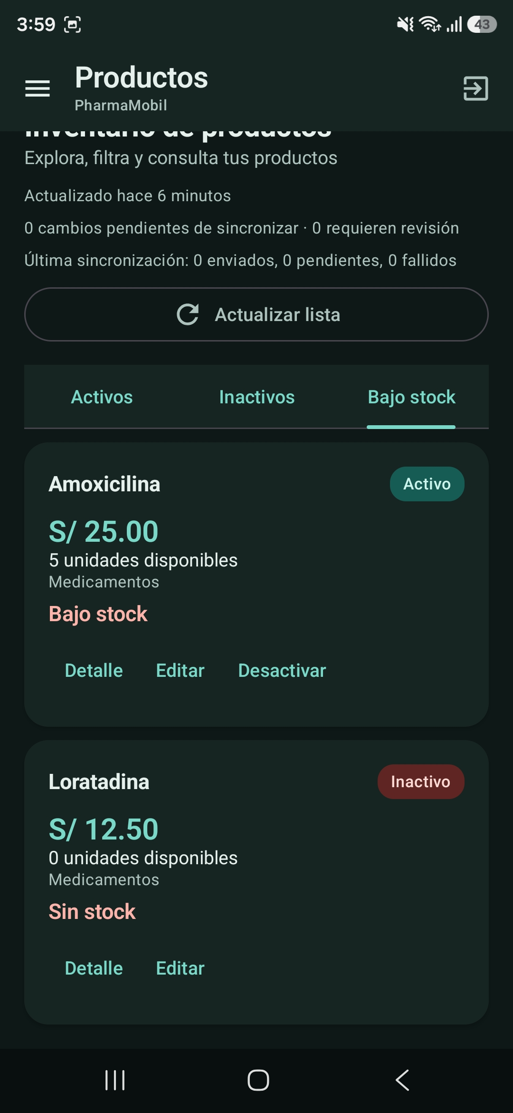
Pestaña Bajo stock del inventario.

